中華民國水上救生協會
救生員檢定訓練班招訓簡章
自 救 救 人
服 務 社 會
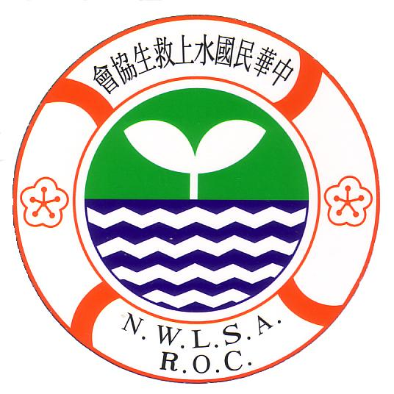
依據：教育部「救生員資格檢定辦法」暨本會組織章程第六條規定辦理。
一、主辦單位：中華民國水上救生協會
二、承辦單位：台北市水上救生志工協會
三、訓練日期：民國109年 07月20日至07月31日授課總時數為50小時以上
四、訓練時間：週一至週五，上午08：00~12：00。
週六至週日，上午08：00~17：00。
五、訓練地點：克強運動公園游泳池
六、報名資格：年滿十八歲；未滿二十歲者，應徵得法定代理人同意。
七、入訓測驗：200公尺游泳（捷泳、蛙泳各100公尺），男性五分半鐘內，女性
六分鐘內完成，擇優錄取。
八、報名方式：
電話報名：自即日起至 07月20日。 總教練：張尚哲
報名電話：0977-070965 蕭教練行動電話：0936338183
九、報名繳交文件：
(一)填具報名表（如附件一）。
(二)檢核身分證正本，並附影本資料。
(三)繳交報名前三個月內體格檢查證明。
(四)訓練契約書（如附件二）。
(五)繳交報名費（經錄取參加訓練者，應繳交訓練費及證照費）繳5500元。
(以上不包括教材,服裝,餐費)。
十、結訓測驗：結訓後由總會遴派甄審辦理測驗，及格者由總會核發救生訓練
合格證書及基本救命術證。

社團法人中華民國水上救生協會救生員檢定訓練班第 期課程表

日期 | 星期 | 時間 | 科目 | 內 容 | 授課  教練 | 地點 | 時數 | 備註
7/20 | 一 | 08:00  12:00 | 入訓測驗 | 200公尺(捷﹑蛙各100公尺)男5分30秒﹐女6分鐘。 | 教練團 | 游泳池
7/21 | 二 | 08:00  12:00 | 救生游法 | 抬頭捷泳﹑抬頭蛙泳﹑側泳﹑基本仰泳、徒手潛泳。 | 饒世璋 | 游泳池 | 4
7/22 | 三 | 08:00  12:00 | 自救法  基本救生 | 踩水、水母漂、韻律呼吸、仰漂、抽筋自解  岸上救生、涉水救生。 | 張尚哲 | 游泳池 | 4
7/23 | 四 | 08:00  12:00 | 救生法  入水法  水面入水法 | 著衣游泳、水中脫衣、浮具製作、藉物漂浮  跨步式、打樁式、淺跳式、鎌刀式、垂直式入水。 | 霍平漢 | 游泳池 | 4 | 攜帶  長袖上衣與長褲
7/24 | 五 | 08:00  12:00 | 接近法  防衛躲避法 | 背面接近、正面接近、正面潛水接近、正面潛水背面接近、水中、水底接近。單手推離、單足壓離、逆退、潛避。 | 鄭逢時 | 游泳池 | 4
7/25 | 六 | 08：00  12：00 | 基本救命術 | 基本救命術概述、創傷、止血、包紮。 | 蕭聿媛 | 游泳池 | 4
 |  | 13：00  18：00 | 基本救命術 | 心肺復甦術、 AED操作、異物哽塞處理、復甦姿勢、水域頸、脊椎受傷處理及搬運。 | 蕭聿媛 | 游泳池 | 5 | 攜帶  大毛巾
7/26 | 日 | 08：00  12：00 | 解脫法 | 正面抱頭、正面纏頸、背面纏頸、抓腕(雙手抓單手)、雙溺者解脫。 | 吳建緯 | 游泳池 | 4
 |  | 13：00  18：00 | 帶人法 | 托顎、摟胸、抓髮、雙手托臂、抓衣、抓腕、雙人拖臂、乏泳、假人。 | 顏子健 | 游泳池 | 5
7/27 | 一 | 08:00  12:00 | 起岸法 | 單人起岸、馬蹬式、直拉式、消防員式、背負式、馬鞍式。 | 楊榕慧 | 游泳池 | 4
7/28 | 二 | 08:00  12:00 | 救援器材  泳池安全、救生  法律常識  性平教育 | 浮標、拋繩、繩袋救生器材使用。  泳池安全、救生、法律常識、性平教育。 | 鄭光輝 | 游泳池 | 4
7/29 | 三 | 08:00  12:00 | 開放水域救生簡介  檢定科目簡介 | 激流救生簡介  海浪救生簡介  基本能力、救援能力、急救能力、救援器材運用、綜合評定 | 廖彥程 | 游泳池 | 4
7/30 | 四 | 08:00  12:00 | 總複習 | 術科綜合訓練 | 教練團 | 游泳池 | 4
7/31 | 五 | 08:00  12:00 | 結訓測驗 | 學科測驗、單項測驗、急救測驗、綜合測驗 | 甄審- | 游泳池
- 本課程授課總時數為50小時
- 受訓期間不得無故缺席、遲到、早退、請假應事前辦理。
缺課者應補足未上課科目，否則不得參加測驗。
總 教 練：張尚哲 聯絡電話：0936338183
副總教練：霍建焜、周柏亨、周協葦、蕭聿媛
管理教練：施翔予、李佶偉、吳建緯

中華民國水上救生協會
第期救生員班班隊隊職幹部教練人員名冊

職稱 | 姓名 | 教練班  期別 | 職掌 | 聯絡電話
總教練 | 張尚哲 | 412
副總教練 | 霍建焜
副總教練 | 周柏亨 | 450
副總教練 | 周協葦
副總教練 | 蕭聿媛 | 450
管理教練 | 施翔予 | 450
管理教練 | 李佶偉 | 490
管理教練 | 吳建緯 | 490
授課教練 | 饒世璋 | 56 | 救生游法
授課教練 | 張尚哲 |  | 自救法  基本救生
授課教練 | 霍平漢 | 245 | 救生法  入水法  水面入水法
授課教練 | 鄭逢時 | 365 | 接近法  防衛躲避法
授課教練 | 蕭聿媛 | 450 | 基本救命術
授課教練 | 鄭光輝 | 297 | 解脫法
授課教練 | 顏子健 |  | 帶人法
授課教練 | 楊榕慧 | 365 | 起岸法
授課教練 | 鄭光輝 | 297 | 救援器材  泳池安全、救生  法律常識  性平教育
授課教練 | 廖彥程 | 111 | 開放水域救生簡介  檢定科目簡介

